TISKOVÁ ZPRÁVA – PROJEKT ZO ČSOP ZLATÁ STUDÁNKA, ČESKÁ TŘEBOVÁ, PODPOŘENÝ PARDUBICKÝM KRAJEM V ROCE 2018

ZO ČSOP Zlatá studánka, 52/15
Sídlo: Habrmanova 1500, 560 02 Česká Třebová
Kontaktní adresa: Matyášova 937, 560 02 Česká Třebová
Tel. 605 717 350
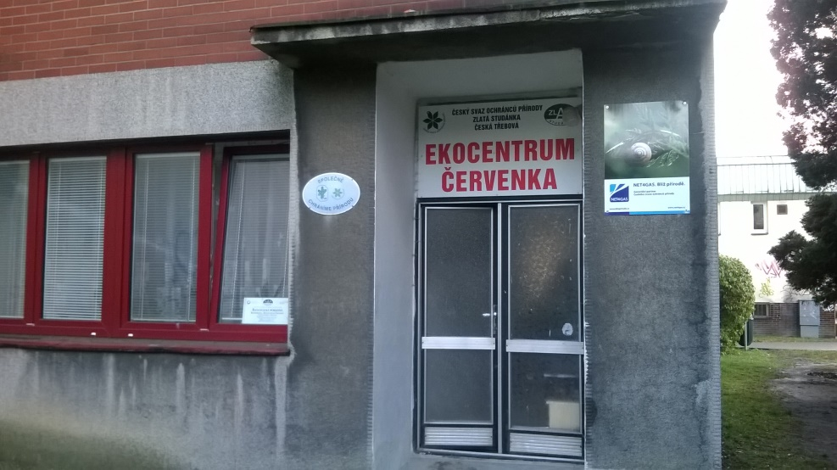
e-mail: pavlina.vomackova@seznam.cz

EKOCENTRUM ČERVENKA

V roce 2018 budeme v rámci tohoto projektu i nadále pokračovat v činnosti ekocentra, kde pořádáme pro veřejnost přednášky, dílny, besedy a semináře, také vyrážíme do přírody na výlety a exkurze.
S odborem ŽP Městského úřadu Č. Třebová spolupořádáme na začátku května Den Země. Uspořádáme kampaň ke Dni zvířat (říjen), zúčastníme se kampaně Ukliďme svět, ukliďme Česko (duben), na jaře otevřeme Zlatou studánku a na podzim ji uzamkneme.
Ekocentrum bude nabízet také výukové programy pro MŠ a ZŠ.
Ekoporadna při ZO ČSOP bude stále fungovat na telefonu, e-mailu a na všech akcích pořádaných spolkem.

